Smlouva o společném využívání prostor
mezi níže uvedenými smluvními stranami:

- Strany

ČESKÉ VYSOKÉ UČENÍ TECHNICKÉ V PRAZE
Český institut informatiky, robotiky a kybernetiky
se sídlem: Jugoslávských partyzánů 1580/3, Praha 6
zastoupený
IČ: 68407700
(dále jen „CIIRC“)

Dohled na dosah, z.s.
se sídlem: Žerotínova 1421, 757 01 Valašské Meziříčí
zastoupený
Spisová značka L 19866 vedená u Krajského soudu v Ostravě
IČ: 11806095
(dále jen „Dohled na dosah“)

(dále společně jako „Smluvní strany“ či jednotlivě jako „Smluvní strana“)

- Úvodní ustanovení

CIIRC je dle dislokačního příkazu trvalým uživatelem prostor v nemovitosti na ulici Jugoslávských partyzánů 1580/3, 160 00 Praha 6. V rámci zřízení společného pracoviště sloužícího pro zaměstnance a studenty Dohled na dosah, podílející se na řešení společných projektů a aktivit mezi CIIRC a Dohled na dosah, poskytne CIIRC ve smyslu Investičního záměru projektu „ČVUT-CIIRC“ v nemovitosti prostory pro společné užívání Dohled na dosah.

- Předmět smlouvy

- Předmětem této smlouvy je prostor v nemovitosti ČVUT-CIIRC, místnost dle tabulky níže o celková ploše 22,50 m2 (dále jen „prostor“).

Podlaží | Označení | Plocha [m2] | Účel místnosti
3.NP | B-303 (137B--n03--303-) | 22,50 | PRACOVNA

Mapa prostor tvoří přílohu A.

Krom prostor uvedených v tabulce výše může Dohled na dosah volně využívat společné prostory na tomto patře (společně s dalšími uživateli tohoto patra), především zasedací místnost vybavenou projekční technikou, kuchyňku.

- CIIRC přenechává na základě této smlouvy a za níže specifikovaných podmínek předmět této smlouvy Dohled na dosah do dočasného užívání a Dohled na dosah tento předmět přijímá a zavazuje se užívat jej řádně a platit náhradu na vzniklé náklady spojené s užíváním prostor, jedná se o tyto náklady: údržba a provoz nemovitosti, služby spojené s užíváním prostor (vodné a stočné, elektrická energie, topení a chlazení), poskytnutí ostrahy budovy a služeb recepce, úklid prostor (dále jen „náklady za užívání prostor“).

- Součástí nákladů za užívání prostor není vybavení nábytkem. Dohled na dosah si prostory buď vybaví vlastním nábytkem, nebo může využívat bez dalších nákladů existující nábytek CIIRC. Seznam případného nábytku CIIRC převzatého společně s prostory bude součástí této smlouvy.

- Prostor je Dohled na dosah oprávněn užívat za účelem společných, či synergických aktivit a projektů. Prostor smějí užívat výlučně zaměstnanci a členové Dohled na dosah, další osoby pouze v jejich přítomnosti. Cizí osoby samostatně pouze na základě předchozího písemného souhlasu obou stran. Klíče od prostor jsou Dohled na dosah předávány současně s podpisem této smlouvy.

- Dohled na dosah je dále povinen plnit ostatní povinnosti stanovené touto smlouvu nebo obecně závaznými právními předpisy.

- Doba poskytnutí prostor

- Smluvní vztah mezi smluvními stranami se uzavírá na dobu neurčitou s měsíční výpovědní lhůtou.

- Dohled na dosah bere na vědomí a výslovně souhlasí s tím, že při skončení doby poskytnutí prostor nemá nárok na zajištění náhradních prostor ze strany CIIRC.

- Výše, splatnost a způsob platby záloh

- Dohled na dosah je povinen platit náklady za užívání prostor (tzn. náklady na údržbu a provoz nemovitosti, vodné a stočné, elektrická energie, topení a chlazení, poskytnutí ostrahy budovy a služeb recepce, úklid prostor) ve výši 4 000,- Kč bez DPH ročně za každý metr čtvereční prostoru, a to ve čtvrtletních platbách. Čtvrtletní platba činí 22 500,-Kč bez DPH.

- Platbu je Dohled na dosah povinen hradit vždy k 1. dni kalendářního období na bankovní účet CIIRC 107-526 45 40 257/0100 na základě vystavené faktury. První faktura za období 7/2023–9/2023 bude vystavena ke dni 1. 8. 2023.

- Ke všem cenám v této smlouvě bude připočteno DPH dle platné sazby.

- Práva a povinnosti smluvních stran

- Dohled na dosah prohlašuje, že se se stavem prostor seznámil a přijímá jej tak, jak je, což potvrzuje podpisem této smlouvy. V případě skončení poskytnutí prostor je Dohled na dosah povinen předat prostory CIIRC ve stavu a s vybavením, v jakém je převzal s přihlédnutím k obvyklému opotřebení.

- Dohled na dosah je povinen užívat prostory řádně, v souladu s touto smlouvou a právními předpisy. Dohled na dosah je zejména povinen dbát ochrany dobrých mravů, nepáchat v předmětu smlouvy trestnou činnost, dodržovat správní, hygienické a bezpečnostní předpisy a předcházet škodám. Dohled na dosah je povinen udržovat v předmětu smlouvy přiměřený pořádek. Dohled na dosah odpovídá za veškeré škody, které způsobí, stejně jako za škody způsobené třetími osobami, jimž umožní přístup. Za osoby, jimž Dohled na dosah umožnil přístup, nejsou považovány osoby provádějící úklid prostor.

- Dohled na dosah je povinen umožnit CIIRC přístup do prostor za účelem jejich správy či na základě předchozího srozumění za jiným účelem.

- Dohled na dosah není oprávněn měnit jakékoliv zámky prostor.

- Dohled na dosah není oprávněn prostory přenechat do užívání třetí osobě či zcizovat jakákoliv práva související s prostorem ve prospěch třetích osob.

- Dohled na dosah nesmí provádět v prostoru jakékoliv stavební úpravy či jiné změny.

- Skončení poskytnutí prostor

- Poskytnutí prostor může být ukončeno písemnou dohodou smluvních stran, a to ke dni, který smluvní strany v této dohodě určí.

- K jednostranné výpovědi poskytnutí prostor může dojít písemnou výpovědí. Výpovědní lhůta je měsíční a začíná běžet od prvního dne měsíce následujícího po doručení výpovědi doporučeným dopisem druhé smluvní straně. Výpověď nemusí být odůvodněna. V případě pochybností se má za to, že výpověď byla doručena sedmý den po jejím uložení na poště.

- CIIRC má právo vypovědět poskytnutí prostor bez výpovědní doby, pokud Dohled na dosah poruší tuto smlouvu zvlášť závažným způsobem. Za zvlášť závažné porušení smlouvy se považuje zejména prodlení s úhradou záloh, poškozování předmětu smlouvy, opakované porušování pořádku, páchání trestné činnosti v prostoru a další závadné chování Dohled na dosah.

- Po skončení doby poskytnutí prostor je Dohled na dosah povinen prostor vyklidit a předat spolu s klíči zpět CIIRC uklizený, v původním stavu s přihlédnutím k běžnému opotřebení.

- Nevyklidí-li Dohled na dosah k příslušnému datu prostor, je toto oprávněno provést CIIRC na náklady Dohled na dosah samo. CIIRC není povinen skladovat věci zjevně nepatrné hodnoty a neodpovídá za případnou skrytou hodnotu a nebezpečí na těchto věcech. Dohled na dosah výslovně souhlasí s tím, že po uplynutí lhůty tří měsíců od sjednaného data ukončení poskytnutí prostor je CIIRC oprávněno na náklady Dohled na dosah tyto věci zlikvidovat.

- Závěrečná ustanovení

- Smluvní strany se dohodly, že další práva a povinnosti smluvních stran neupravené touto smlouvou se přiměřeně řídí ust. § 2201 až § 2234 zákona č. 89/ 2012 Sb., občanský zákoník, a to v takovém rozsahu, v jakém neodporuje povaze a účelu této smlouvy.

- Nedílnou součástí této smlouvy je příloha A – mapa prostor ČVUT-CIIRC a příloha B – seznam nábytku ČVUT-CIIRC.

- Neplatnost některého ustanovení této smlouvy nemá za následek neplatnost celé smlouvy.

- Podmínky této smlouvy, jež svou povahou přesahují dobu platnosti této smlouvy, zůstávají plně v platnosti a jsou účinné až do okamžiku jejich splnění a platí pro případné nástupce smluvní strany.

- Smluvní strany se zavazují veškeré spory vzniklé z této smlouvy primárně řešit smírnou cestou.

- Tuto smlouvu lze měnit a doplňovat jen na základě písemných číslovaných a oprávněnými zástupci obou smluvních stran podepsaných dodatků k této smlouvě. Všechny dodatky, které budou označeny jako dodatky této smlouvy, jsou nedílnou součástí této smlouvy.

- Tato smlouva se vyhotovuje ve dvou stejnopisech v českém jazyce, z nichž CIIRC obdrží jedno vyhotovení a Dohled na dosah také jedno.

- Smluvní strany berou na vědomí, že tato smlouva podléhá povinnosti uveřejnění v registru smluv na základě zákona č. 340/2015 Sb., zákon o registru smluv. Smlouva bude uveřejněna v registru smluv postupem dle § 5 zákona č. 340/2015 Sb., uveřejnění smlouvy v registru smluv zajistí CIIRC. V souvislosti s uveřejněním smlouvy smluvní strany současně prohlašují, že nic z obsahu této smlouvy ani metadat k ní se vážících nepovažují za vyloučené z uveřejnění.

V Praze dne 1.7.2023 V Praze dne 1.7.2023

……………………………………….. ………………………………………..
CIIRC Dohled na dosah

……………………………………….. Dohled na dosah

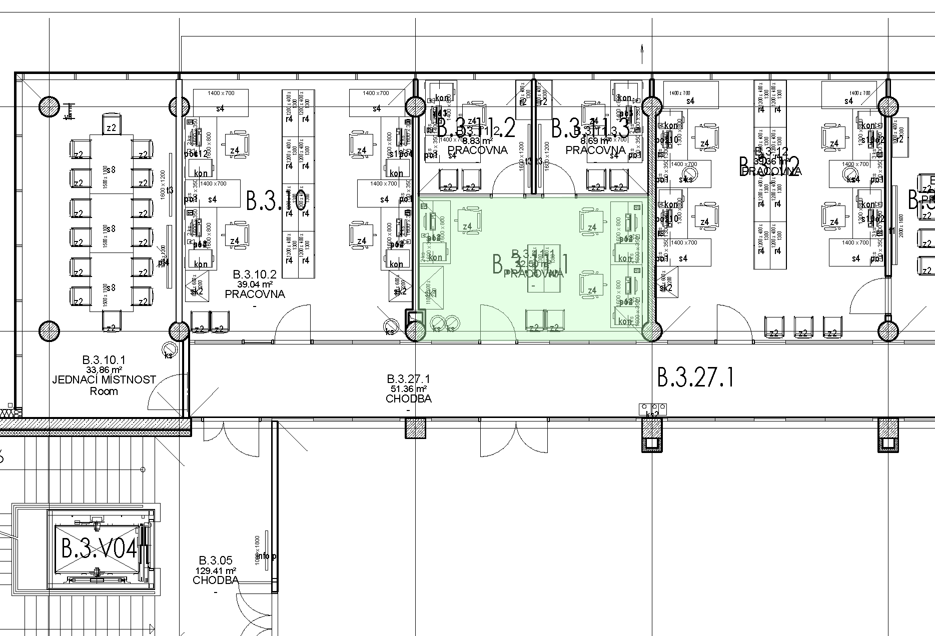
Příloha A – mapa prostor ČVUT – CIIRC

Příloha B – seznam nábytku ČVUT – CIIRC

kód | název | ks
kon | kancelářský kontejner pojezdný | 3
ks | koš na odpadky | 2
po4 | police ke stolu d. 1600 | 3
r4 | regál na šanony 1200x400x1300 | 2
sk1 | šatní skříň 1100x600x2200 | 1
s12 | stůl pracovní 1600x800 (pro PC) | 3
z2 | židle konferenční | 2
z4h | židle pracovní doktorandi | 3

